如何多条件高级检索采购单？
一、采购单高级检索步骤
第一步：打开库存管理下的采购管理栏目，点击“所有采购列表”按钮。
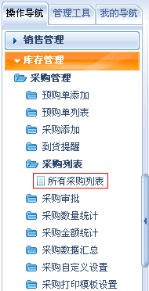
第二步：在“采购检索”界面中，选择检索条件和填写您需要检索的关键字后，点击“检索”按钮。
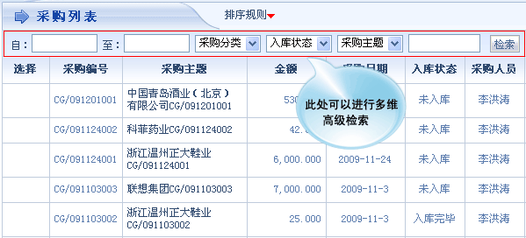
第三步：例如点选“入库完毕”的采购单进行检索，列表中出现了符合检索条件的采购信息。
